**桃園市立大有國民中學112學年度第一學期第一次評量試卷**

|  |  |  |  |  |  |  |  |  |  |
| --- | --- | --- | --- | --- | --- | --- | --- | --- | --- |
| 年 級 | **7** | 考 試  科 目 | **地理科** | | | 命 題  範 圍 | L1-L2  (p.6-p.23) | 作 答  時 間 | 45分 |
| 班 級 |  | 姓 名 |  | 座 號 |  | 分 數 |  | | |

1. **選擇題：1-20題，一題2分；21-40題，一題3分，共40題，滿分100分**

( )1.位置的表示方式有兩種，一種為絕對位置，一種是相對位置，以下

1. **答案畫在答案卡**
2. **考卷也要寫答案**

是同學對於位置的敘述，哪一位同學對位置的說明方式屬於「相對位置」

的表示？

(A)台灣位於東經120-122度，北緯22-25度 (B)地理小老師的座位在第2行第3列

(C)宜蘭縣位於高雄市的東北方　 (D)大有國中在桃園區大有路215號

( )2.臺灣位於中國與美洲之間，請問這樣的位置表示方式是屬於哪一種？

(A)相對位置 (B)絕對位置 (C)高度位置 (D)高程位置。

( )3.手機裡的電子地圖是出門旅遊的好幫手，我們可以利用電子地圖規畫旅遊路線、查詢店家資訊

等，下列何者不是電子地圖的優點？

(Ａ)可搭配街景照片，查看實際道路情況 (Ｂ)資訊更新速度比紙本地圖慢

(Ｃ)可搭配 GPS 定位，搜尋景點路線 (Ｄ)地圖比例尺可隨使用者需求調整

( )4.圖一為一張簡易地圖。圖中A位於B的何方？(A)東南方 (B)西南方 (C)東北方 (D)西北方。

|  |  |  |  |  |  |
| --- | --- | --- | --- | --- | --- |
|  |  | D |  |  |  |
|  | A |  |  | C |  |
|  |  |  |  |  |  |
|  | 圖一 |  | B | S |  |

( )5.地球可以分成東西、南北半球，主要以哪一條經緯線為畫分南、北半球的依據？

(A)赤道 (B)本初經線 (C)北回歸線 (D)國際換日線。

( )6.紫媛使用無人機航行地球一圈，假設無人機的飛行速度都相同，沿著哪一條緯線繞行時，其飛行

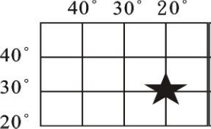 的時間最短？(A)23.5°N (B)40°S (C)50°S (D)66.5°N。

( )7.根據圖二的經緯線所示，★的位置為何？

(A)(20°W，30°N) (B)(30°E，20°N)

(C)(20°E，30°S) (D)(30°W，20°S)

圖二

( )8. 承上題，僅由緯度判斷，該城市屬於哪一種氣候帶？

(A)熱帶 (B)溫帶 (C)寒帶 。

( )9.北半球夏至時，太陽會直射下列哪條緯線？ (A)赤道 (B)北極圈 (C)北回歸線 (D)南回歸線。

( )10.日本旅遊團在台期間遇到颱風來襲，氣象局發布消息：「有一颱風位於123˚E、22˚N 的海面，

 請於附近作業的船隻注意安全。」請問：該颱風應位於右圖(三)中何處？

(A)甲 (B)乙 (C)丙 (D)丁。

( )11.下列有關經線與緯線的說明，何者正確？ (A)經線為東西向，緯線為南北向 (B)

緯線彼此交會於南、北極點，經線間彼此平行 (C)經線都一樣長；緯度越高，

圖三

緯線越短 (D)經線的最大度數90 度，緯線的最大度數180度

( )12.以地圖上方為北方，甲在乙的東北方、在丙的北方、在丁的東方，則甲、乙、丙、丁四人位置的

相對關係表示，哪一個選項最正確？

1

**丁**

**甲**

**乙**

**丙**

**丁**

**乙**

**甲**

**丙**

|  |  |  |  |
| --- | --- | --- | --- |
| (A)  **甲**  **乙**  **丁**  **丙** | (B) | (C)  **甲**  **丁**  **丙**  **乙** | (D) |

( )13.經線與緯線是人們為了在地球上標示位置而想像出來的，實際上是無法看到的，請問下列哪一條

經緯線**不是**全球三大氣候區的分界？(A)赤道 (B)南回歸線 (C)北回歸線 (D)北極圈。

( )14.地球由西向東自轉一圈(360度)為一天(24小時)，根據每小時自轉的角度，可以將多少經度劃分

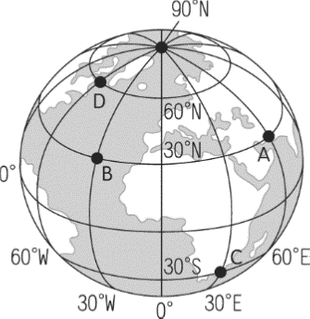 同一個時區呢？(A)12° (B)15° (C)24° (D)36°

( )15. 「7月12日台灣時間晚上8：30，將直播東京奧運-麟洋配羽球雙

打決賽。」由國際標準時來看，東京當地時間比台灣早1小時，由

乙

此判斷東京所在的經度為何？(A)東經135度 (B)東經120度

(C)東經105度 (D)東經90度。

( )16.地球上的經緯線主要是用來表示地理方位，根據圖四中各地點的位

置加以判斷，D點位於B點的什麼方位？

(A)東北方 (B)西北方 (C)東南方 (D)西南方。

甲

( )17.根據圖四，請問哪一個地點位於東南半球？

圖四

(A)A (B)B (C)C (D)D。

( )18.跨年後第一天，如圖四所示，甲從 (30°E ,60°S) 出發向北飛行，目的地為北極點；

乙從(30°E, 60°N) 出發向南飛行，目的地為南極點。兩人飛行速度、飛行高度均相同。

以下相關描述，何者正確?

1. 兩人不可能相遇 (B)兩人距離越來越遠 (C)跨年時，甲地為夏天 (D)跨年時，乙地

一天中白天比黑夜長。

( )19.甲、乙、丙、丁四地均位於北緯15°附近，而經度位置分別為甲（120°W），乙（60°W），

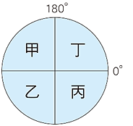 丙（30°E），丁（110°E）。當西元2023年來臨時，那一地會最先見到元旦的**第一道曙光**？

(Ａ)甲 (Ｂ)乙 (Ｃ)丙 (Ｄ)丁。

( )20. 2022年夏季奧運會在卡達舉行，紫媛飛往卡達（51°E，25°N）參與盛會，

請問她應前往圖五中哪一個半球？(Ａ)甲(Ｂ)乙(Ｃ)丙(Ｄ)丁。

( )21.比例尺可用來計算出兩地的實際距離，也能表示地圖與地表間的長度。當地

圖透過影印機放大時，三種比例尺表示方法中，哪種還能夠繼續表示正確的

圖五

比例？

(Ａ)圖示法 (Ｂ)地圖表示法 (Ｃ)文字表示法 (Ｄ)數字表示法

( )22. 如果都用相同尺寸的紙張來繪製地圖，下列哪一張圖的比例尺最大？

1. 世界行政區全圖 (B)桃園市行政區圖 (C)蘆竹區街道圖 (D)大有國中校園地圖。

( )23. 下列四張分別是不同比例尺的島嶼地圖， 這些島嶼的實際現況和地圖內容呈現的相關敘述，何

者正確？

(A)甲島嶼實際面積最小 (B)乙島嶼實際面積最大

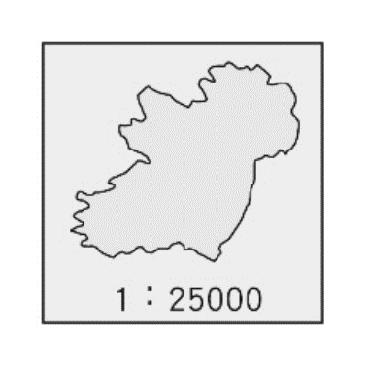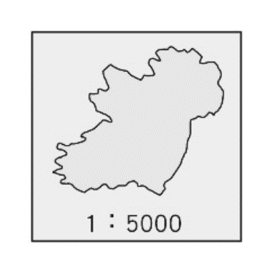(C)丙地圖內容最為簡略 (D)丁地圖內容最為詳細 。

甲 乙 丙 丁

( )24. 晴晴在車上使用電子地圖導航，圖上的國道一號11公里處到12公里處相距10 公分。此時螢

幕上地圖的比例尺最接近下列何者？

(A)11：12(B) 1：10 (C) 1：10,000(D) 1：100,000。

( )25.下列有關小比例尺地圖與大比例尺地圖的敘述，何者正確？

(A)小比例尺地圖的實際範圍較小，內容較詳盡 (B)同一範圍的地表，以大比例尺地圖表示較為清楚

(C)繪製世界地圖時，應以大比例尺地圖較適當 (D)繪製學校周圍街道地圖，以小比例尺地圖較適合

2

( )26.達達和新玟兩人因地圖引發爭執。達達：「這張藏寶圖上看起來有很多黃金呢！」新玟：「你怎麼

確定這個標示是黃金呢？有可能其實是炸彈呢！」根據上述對話，他們的藏寶圖在哪一個部分標

示**不夠明確**？(A)圖名　(B)圖例　(C)方向標　(D)比例尺

( )27.近年來臺灣觀光局積極推廣生態旅遊，宣傳網站上寫著：「只要來探訪臺灣高山、森林、溼地、

海洋以及豐富珍貴的生物等自然生態的奧祕，就會發覺這塊年輕土地生長著古老生物的美麗繽紛

風貌。」請問：臺灣生態豐富多樣與下列哪兩項因素關係最密切？ (Ａ)人口眾多、聚落分布密集

(Ｂ)河流短小、地形高低起伏大 (Ｃ) 土壤富庶、四周環海，海運便利 (Ｄ)海陸交會處、熱帶溫帶

過渡區。

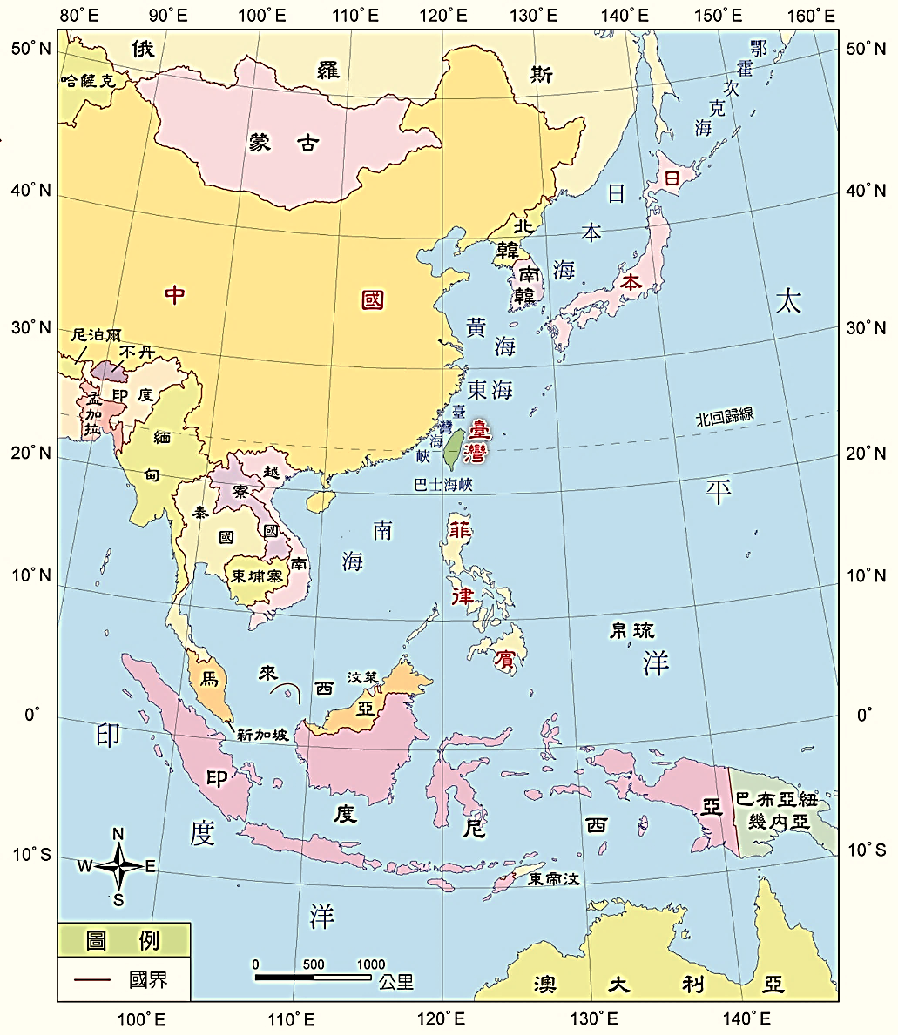( )28.下列何者對臺灣『相對位置』的敘述是正確的？

(A)臺灣本島大致位於北緯22~25度之間

(B)臺灣本島大約位於東經120~122度之間

(C)臺灣位於日本的西南方

(D)臺灣位於菲律賓南方的海面上。

( )29.臺灣在發展的過程中，因交通位置位居樞紐(圖六)，

因此扮演著重要的角色。航海貿易過程中，下列哪  
 兩地之間的船隻往來須通過臺灣周邊的海域，使得

臺灣成為貿易商往來重要的中繼站？

(Ａ)越南→印尼 (Ｂ)新加坡→日本

(Ｃ)日本→韓國 (Ｄ)馬來西亞→新加坡。

( )30.臺灣每年冬天會有大批的候鳥在此過冬，等到隔年

春天，再飛回到北方繁殖後代的鳥類，如紅尾伯

勞、黑面琵鷺等。這些冬候鳥會選擇到臺灣來過冬

的原因是什麼？

(Ａ)臺灣氣候溫暖 (Ｂ)臺灣緯度較高

(Ｃ)臺灣經度較東邊 (Ｄ)臺灣原始森林豐富。

◎ 請閱讀新聞短文，並根據圖(七)回答問題：

從臺灣出發飛往鄰近地區的重要都市，平均飛

**圖六**

行時間為 2.55 小時，由此可見臺灣地理位置條件

良好。由於近年來廉價航空的航班大幅成長，經過

臺灣的航班增加，而政府可以向航空公司收取過境

航路服務費（俗稱過路費），民國 108 年收取的過

境航路服務費高達新臺幣 24.2 億元

( )31.本篇新聞是說明臺灣哪個位置特性？

(Ａ)地小人稠 (Ｂ)生物遷徙的中繼站

(Ｃ)交通樞紐 (Ｄ)多元生態交會的位置

( )32.右圖(七)航線敘述何者正確？

(Ａ)為亞洲及大洋洲國家 (Ｂ)都在南半球

(Ｃ)跨越本初經線 (Ｄ)有些經過緯度0度。

( )33.從桃園出發，飛往下列哪個都市距離最近？(Ａ)新加

坡 (Ｂ)馬尼拉 (Ｃ)香港 (Ｄ)東京

( )34.承上題，飛機大致飛航方向是？(Ａ)西南方 (Ｂ)東北

方 (Ｃ)東南方 (Ｄ)北方

( )35.過年放寒假時，若預計要去新加坡旅遊，準備的行李

圖七

以何者最適合？

(Ａ輕薄衣物 (Ｂ)雪靴 (Ｃ)毛衣毛帽 (Ｄ)熱水保溫瓶

3

◎**圖(八)為世界地圖簡圖，請根據地圖回答36-40題：**

圖八

( )36.學校規劃在明年7月舉辦迎接姊妹校，關於姊妹校的選擇，教育局提出了學校選擇地點的要求

為：**與台灣是不同的季節**，請問以下哪一個地點符合？

(A)A (B)D (C) F (D) G

( )37.根據上一題的敘述，該國家與台灣有季節性的差異，最主要的原因為何？

(A)地形高度差異 (B)經度位置不同 (C)所處半球不同 (D)緯度高低不同。

( )38.請問姊妹校的地理位置大約與台灣的時差約為2-3小時左右，且時間過得比台灣還快，當台灣同

學們還在上第一節時，姊妹校的同學已經快上完第四節，準備要吃午餐了，請問姊妹校的經線大

約在哪一個位置？(A)東經30度-東經60度之間 (B)東經150度-東經165度之間 (C)西經30

度-本初經線之間(D)西經60度-西經90度之間。

( )39.若想從臺灣搭乘郵輪前往E點探訪埃及的金字塔，請問橫渡哪一個海洋能較快抵達？

　(Ａ)太平洋　(Ｂ)大西洋　(Ｃ)印度洋　(Ｄ)北極海

( )40.請問埃及金字塔大約位於圖(八)中E的所在地，請問是屬於哪一洲？

(Ａ)大洋洲　(Ｂ)歐洲　(Ｃ)亞洲 (Ｄ)非洲

4

**考後統一將考卷收給小老師，地理課時要檢討考卷。**